13.2 |   Schule ohne Rassismus – Schule mit Courage

Sandra ist neu in Ihrer Klasse. Sie ist umgezogen. Sandra ist von der Berufsschule Landshut an Ihre Schule gewechselt. Während der Pause erzählt sie Ihnen vom Projekt Schule ohne Rassismus – Schule mit Courage. Das Projekt gibt es an ihrer alten Schule in Landshut und Sandra fand es sehr gut. Sie zeigt Ihnen am Handy ein Schild.



Besprechen Sie sich zu zweit: Was sehen Sie auf dem Schild?

Was bedeuten die Wörter Rassismus und Courage?

Tipp: Viele deutsche Wörter stammen aus anderen Sprachen. Courage kommt aus dem Französischen.

Sandra erzählt Ihnen:

„Schule ohne Rassismus – Schule mit Courage ist ein Projekt. Viele Mitglieder der Schulgemeinschaft unterschreiben eine Erklärung. Sie sagen nein zu Diskriminierung. Niemand darf zum Beispiel wegen seiner Herkunft, seines Geschlechts, seines Alters oder seiner Religion benachteiligt oder unterdrückt werden. Gibt es das Projekt an unserer Schule nicht? Das wäre dann aber ein tolles Projekt für unsere Schule! Alle sollen gegen Diskriminierungen sein!“

Sie finden Sandras Idee gut. Sie wollen zusammen das Projekt Schule ohne Rassismus – Schule mit Courage Ihrer Klasse vorstellen.
Das bedeutet, die Schule sagt nein zu Diskriminierung. Sie recherchieren im Internet den Begriff Diskriminierung und finden einen Informationstext in einer Online-Zeitschrift.
 Lesen Sie den Text mit Hilfe des Lesefahrplans.
Der Text informiert über:

Was ist Diskriminierung?

Wie entsteht Diskriminierung?

Wie entstehen
Vorurteile?

Was ist Diskriminierung?

Diskriminieren bedeutet, einen Menschen schlechter als andere zu behandeln und ihn absichtlich zu benachteiligen. Diskriminierung ist das Nomen dazu.
Diskriminierung beschreibt die Benachteiligung von Menschen aufgrund ihrer Eigenschaften wie Geschlecht, Sprache, Religion etc.
Eine Form von Diskriminierung ist Rassismus. Rassismus findet statt, wenn jemand zum Beispiel aufgrund von Aussehen oder Herkunft abgewertet, beleidigt und benachteiligt wird.
Diskriminierung entsteht so: Ein Mensch macht schlechte Erfahrungen mit Menschen einer anderen Hautfarbe, Religion etc. Er denkt nun, dass alle Menschen, die diese Hautfarbe, Religion etc. haben, schlecht sind. Manchmal machen Menschen diese Erfahrung nicht selbst, sondern hören von anderen davon. So entstehen Vorurteile. Vorurteile entstehen zum Beispiel auch, weil man sich selbst oder als Gruppe abgrenzen oder aufwerten möchte.
Vorurteile beginnen oft so:
– „Alle Deutschen sind …“
– „Alle Kinder sind …“
– „Alle Frauen sind …“
– „Alle Rollstuhlfahrer sind …“
Zum Beispiel sagt man: „Alle Südländer kommen zu spät.“ Aufgrund dieser Vorurteile diskriminiert man andere Menschen und behandelt sie schlecht. Das ist ungerecht. Vorurteile (= Stereotypen) sind oft der Grund für Diskriminierung.
Menschenrechte: Diskriminierung ist verboten.
Solche Aussagen sind Urteile über Menschen, die verbreitet werden, ohne dass diese geprüft werden.
Alle Menschen haben die gleichen Rechte und die Würde des Menschen ist unantastbar.
Das heißt: Alle Menschen haben den gleichen Wert. Jeder Mensch ist einzigartig. Jeder Mensch ist individuell. Das heißt auch: Alle Menschen sind vor dem Gesetz gleich.
In Artikel 2 der Allgemeinen Erklärung der Menschenrechte der Vereinten Nationen steht:
Diskriminierungsverbot in der Allgemeinen Erklärung der Menschenrechte

So kann man Vorurteile vermeiden.
Niemand darf wegen
– seiner Rasse und ethnischen Herkunft,
– seines Geschlechts,
– seiner Sprache,
– seiner Religion,
– seiner politischen und seiner weltanschaulichen Überzeugung,
– seiner nationalen und seiner sozialen Herkunft,
– seines Eigentums, seiner Geburt oder sonstigen Stands diskriminiert werden.
Das Diskriminierungsverbot gilt für alle Menschen.
Artikel 2 der Allgemeinen Erklärung der Menschenrechte verpflichtet die Staaten der Welt, die Rechte der Menschen zu achten und zu schützen. Allen Menschen stehen die gleichen Rechte zu.
Man soll sich eine eigene Meinung bilden und seine Meinungen kritisch prüfen.
Keine Person darf benachteiligt werden.
Keine Person darf beleidigt, herabgesetzt oder ausgegrenzt werden.
Keine Person darf diskriminiert werden.

 wegen + Genitiv
Nach der Präposition wegen steht immer der Genitiv.

 | Singular |  |  | Plural
 | Maskulinum | Neutrum | Femininum
Genitiv | des  Fremdenhasses | des  Geschlecht(e)s | der Religion | der  Überzeugungen

Sie können die Sätze mit Genitiv umformulieren. Dies unterstützt Sie dabei, den Text zu verstehen.

Beispiel: Er wird wegen einer bestimmten Hautfarbe diskriminiert. Er wird diskriminiert, weil er eine bestimmte Hautfarbe hat.

 Suchen Sie fünf Wortgruppen mit wegen + Genitiv im Text und lösen Sie diese auf. Verwenden Sie ein liniertes Blatt.

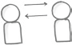 Besprechen Sie sich anschließend zu zweit.

Im Text haben Sie erfahren, dass es verschiedene Arten von Diskriminierung gibt. Sie unterscheiden die verschiedenen Arten.

Wer wird warum diskriminiert?

Schauen Sie die Bilder an.
Besprechen Sie: Wer wird warum diskriminiert?
Erklären Sie: Warum ist Rassismus eine Form von Diskriminierung?


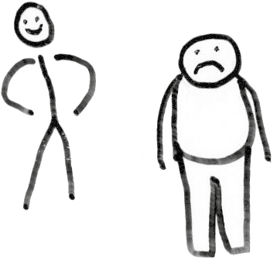
a) b)

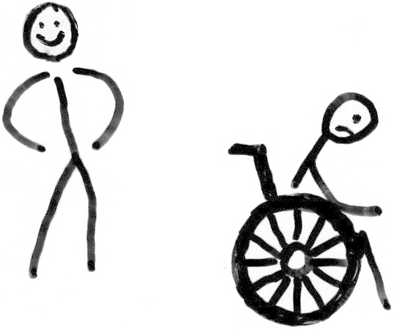
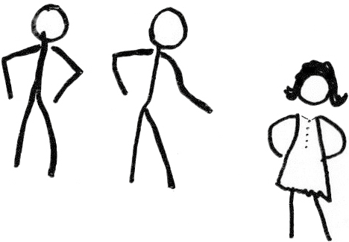
c) d)
Was ist Diskriminierung?
Wie entsteht Diskriminierung?
 Arbeiten Sie im Team.

Gestalten Sie im Team eine Mindmap auf einem linierten Blatt.

Bevor man das Projekt an der Schule starten kann, muss man alle über Inhalte und Ziele des Projekts informieren.

Das Projekt Schule ohne Rassismus – Schule mit Courage

 Rufen Sie die Seite www.schule-ohne-rassismus.org auf. Informieren Sie sich über die Inhalte der Internetseite.
Tipps: Schauen Sie sich den Aufbau der Internetseite an.
Klicken Sie die Überschriften an. Welche Inhalte finden Sie?

Sie überlegen, welche Informationen Sie für Ihre Präsentation brauchen.

Projekt Schule ohne Rassismus – Schule mit Courage (M 1)

Notieren Sie: Welche Informationen brauchen Sie für Ihre Präsentation über das Projekt Schule ohne Rassismus – Schule mit Courage? (M 1)

Gehen Sie so vor:
1. Bilden Sie Gruppen mit je drei Personen.
2.  Jede der drei Personen hat ein Blatt Papier. (M 1)

3. Notieren Sie in der ersten Zeile zwei Ideen zur Frage: Welche Informationen über das Projekt Schule ohne Rassismus – Schule mit Courage wollen Sie recherchieren?
 Sie haben drei Minuten Zeit.
4. Geben Sie Ihr Blatt nach rechts weiter.
5. Lesen Sie die zwei notierten Ideen.
6. Notieren Sie zwei neue Ideen.
Sie haben drei Minuten Zeit.
- Geben Sie Ihr Blatt nach rechts weiter. Sie sind fertig, wenn Sie Ihr Blatt wiederhaben.
8.  Entscheiden Sie im Team: Diese Informationen wollen wir recherchieren.

So erhalte ich die Informationen für meine Präsentation.


Sie haben zwei Möglichkeiten, die Präsentation des Projekts vorzubereiten.
  - Freie Recherche: Sie recherchieren auf der Homepage des Projekts
www.schule-ohne-rassismus.org mit Hilfe der Tipps:

    - Die W-Fragen Was ist …?, Wie wird man … ?, Wo muss man sich anmelden?, Warum sollen wir eine Schule ohne Rassismus werden? helfen Ihnen.
    - Teilen Sie sich in Gruppen auf. Jede Gruppe beantwortet eine Frage.
    - Bestimmen Sie eine Person je Gruppe: Diese Person notiert wichtige Informationen.
    - Notieren Sie neue Wörter in Ihrer individuellen Wörterliste und klären Sie die Bedeutung der Wörter im Team.

  - Textgebundene Recherche: Sie bereiten Ihre Präsentation mit Hilfe des Informationstextes (M 2) vor.

Sie haben jetzt viele Informationen gesammelt. Nun erstellen Sie Ihre Präsentation und präsentieren diese.
Ich stelle das Projekt Schule ohne Rassismus – Schule mit Courage vor.
Verfassen Sie einen Spickzettel.
Verteilen Sie die Rollen: Wer präsentiert was?
 Präsentieren Sie das Projekt Ihrer Klasse.
Tipp: Die Formulierungshilfen in der Box helfen Ihnen.

Das Projekt heißt … – teilnehmen dürfen … – mitmachen müssen … – Das Ziel ist … – Die Voraussetzungen für das Projekt sind … – Man muss sich verpflichten … – Folgende drei Ziele möchte man erreichen …

Jeder kennt nun das Projekt. Sie stimmen über die Teilnahme am Projekt ab.

Abstimmung: Schule ohne Rassismus – Schule mit Courage

Stimmen Sie per Handzeichen ab: Wir wollen bei dem Projekt Schule ohne Rassismus – Schule mit Courage mitmachen.
- Wer ist dafür?
- Wer ist dagegen?

 Zeichnen Sie das Ergebnis der Abstimmung als Balkendiagramm in die Grafik ein.
Tipp: Berechnen Sie dafür die prozentuale Verteilung der Ja- und Nein- Stimmen in Ihrer Klasse. Sie kennen das Prozentrechnen aus den Lerneinheiten 4.2 und 5.3.

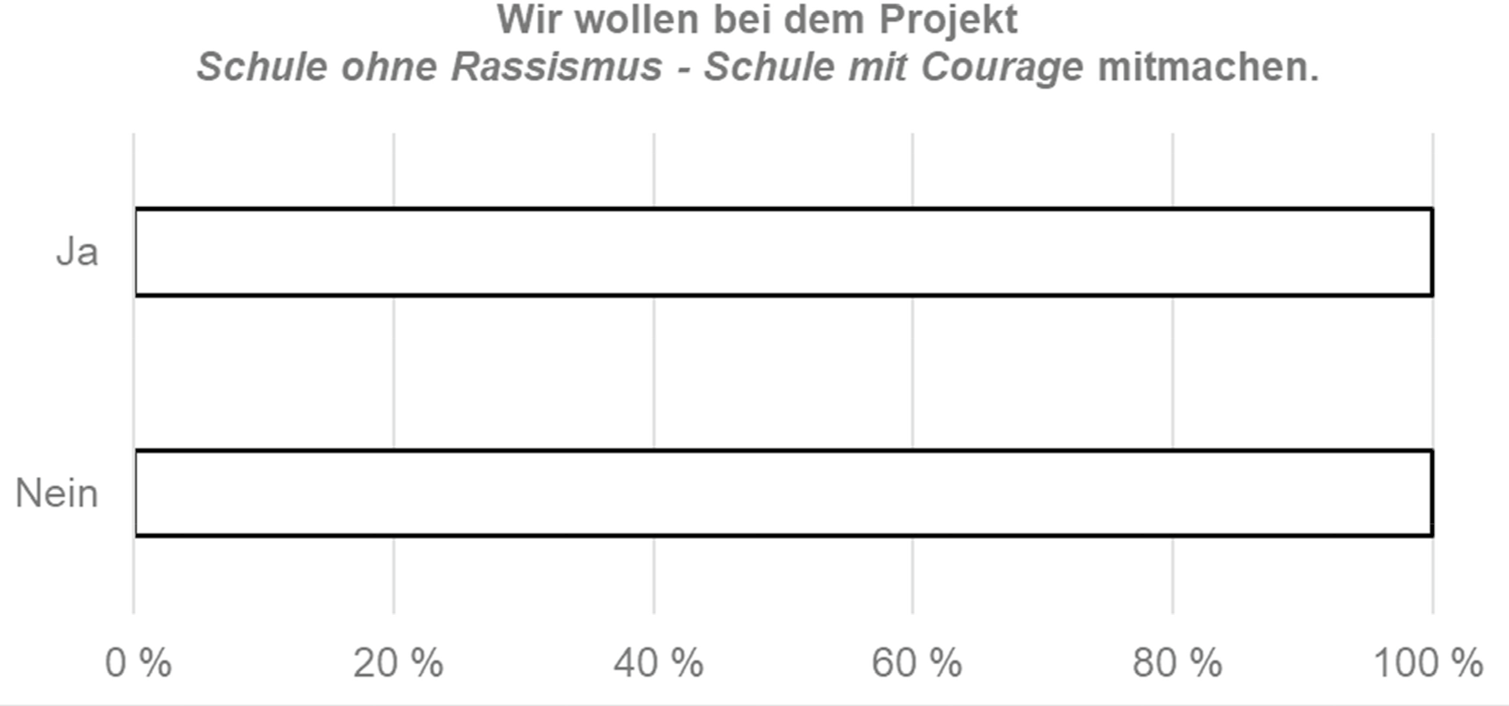

Nicht nur die ganze Schule kann etwas gegen Diskriminierung machen, auch Sie als Klasse und Sie als einzelne Person können gegen Diskriminierung kämpfen.

Was können Sie als Klasse gegen Diskriminierung unternehmen?
Überlegen Sie im Team.
Erstellen Sie eine Checkliste.
Besprechen Sie Ihre Ideen in der Klasse.

